Jaki klimatyzator do sypialni?
Jeśli stoisz przed wyborem klimatyzatora do sypialni, to ten artykuł jest właśnie dla Ciebie. Szukasz czegoś idealnego ale nie masz pojęcia na jakie istotne czynniki zwrócić uwagę? Mamy dla Ciebie kilka cech, które są pożądane w tym aspekcie, a skupienie się na nich pomoże w wyborze odpowiedniego klimatyzatora.

Po pierwsze… cichy
Klimatyzator powinien być cichy. Dlaczego? Odpowiedź nasuwa się sama, jeśli pomyślimy w jakim celu korzystamy z tego pomieszczenia. W sypialni zazwyczaj śpimy bądź odpoczywamy, potrzebujemy tam zatem spokoju…
Powinieneś zwrócić uwagę na głośność pracy urządzenia- im ciszej, tym lepiej. Rekomendujemy urządzenia, które są jednymi z najcichszych na rynku- klimatyzatory marki ANDE. Posiadają zaledwie 19 dB głośności, co można porównać z delikatnym szumem liści na wietrze. Daje to poczucie pełnego komfortu zarówno przed jak i podczas snu.

Po drugie… tryb nocny
Czyli możliwość wyłączania wyświetlacza na noc, tak aby światło nam nie przeszkadzało. Nikt nie lubi przecież gdy w ciemnym pokoju, coś jest źródłem światła, miga, czy rozjaśnia pomieszczenie. Aby zapobiec temu, ANDE wyszło naprzeciw problemowi i stworzyło klimatyzator z trybem snu. Tryb ten automatycznie kontroluje temperaturę przez 5 godzin, a po tym czasie wyłącza klimatyzator.
Warto, by urządzenie wyposażone było w tryb i-feel (czujnik temperatury w pilocie) wtedy klimatyzator kieruje się temperaturą czytaną w miejscu położenia pilota. Dzięki tym rozwiązaniom praca klimatyzatora będzie możliwa, nie zakłócając twojego spokoju. To ważny aspekt, szczególnie, że latem potrafią obudzić nas zbyt wysokie temperatury i ciężko osiągnąć spokojny sen. Jeśli klimatyzacja jest wyłączona to spotęguje efekt uczucia gorąca, posiadając czujnik urządzenie dostosowuje temperaturę do oczekiwanej.

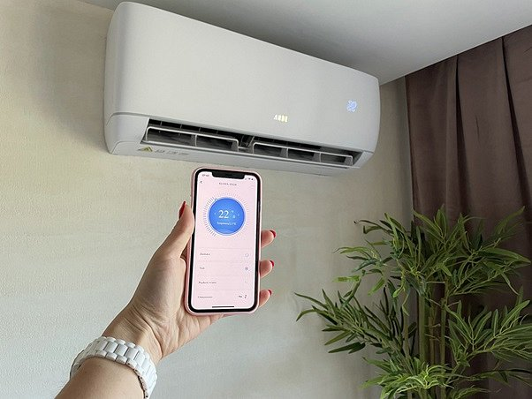

Po trzecie… opcja łączenia przez WI-FI

To funkcja, która ma zapewnić komfort i wygodę, a przecież o to nam chodzi przebywając w sypialni. Sterowanie za pomocą pilota, bardzo ułatwia korzystanie z klimatyzacji. Nie musisz podnosić się, aby zmienić ustawienia czy wyłączyć klimatyzację. Wystarczy, że masz pilot WIFI obok i wszystkim możesz operować z dowolnego miejsca poza siecią domową.

Po czwarte… cena
Warto zastanowić się także, jakie wymagania, oprócz już wymienionych mamy jeszcze względem klimatyzatora? Pytanie to pomoże nam zaoszczędzić koszta wydane na zakup. Być może nie warto wydawać wielkich sum na klimatyzator do sypialni, ze wszystkimi możliwymi funkcjami, czy taki, który jest bardzo wydajny, z zasięgiem, który objąłby duże pomieszczenie. Sypialnia jest raczej jednym z mniejszych pokoi w domu i zazwyczaj przebywają w niej 1 lub dwie osoby. W przypadku zakupu klimatyzatora do salonu czy np. biura, tam patrzymy na wymienione czynniki jako kluczowe, ponieważ potrzebujemy aby klimatyzator obejmował zasięgiem całe pomieszczenie, dlatego daleki nawiew, czy dobra wydajność stanowią ważną kwestię. W przypadku sypialni, nawet taki podstawowy klimatyzator powinien wystarczyć.
Naszą uwagę przyciągnęły klimatyzatory marki ANDE, szczególnie model Basic+ (https://www.myande.pl/service/seria-basic-plus/) oraz model Jupiter+ (https://www.myande.pl/service/seria-jupiter-plus/)). Oba urządzenia z pewnością zaspokoją zarówno wymagania jakościowe jak i cenowe. Posiadają te cechy, które powinien klimatyzator do sypialni spełniać, by w pełni cieszyć się komfortem użytkowania. Ostateczny wybór zostawiamy do indywidualnej analizy i zachęcamy do odwiedzin na stronie importera marki w celu porównania rekomendowanych modeli.

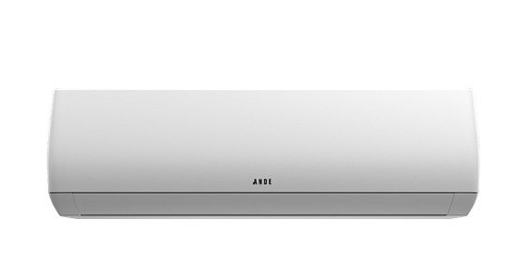
Klimatyzator JUPITER +

Właściciel marki ANDE w Polsce:

ANG Klimatyzacja Sp. z o.o.
1. Częstochowska 26,

32-085 Modlnica
tel. (12) 398 07 00
bok@myande.pl
www.myande.pl

***

Klimatyzatory ANDE cechuje najwyższa jakość wykonania, dbałość o każdy detal, design zaprojektowany przez renomowane biura projektowe z Japonii. Podzespoły czołowych producentów: Hitachi, Mitsubishi Motors, Toshiba, LG, Nichicon, GMCC, Highly, Zhipu, Renesas, Welling są wytwarzane w najnowocześniejszych fabrykach klimatyzacji 2.0.

